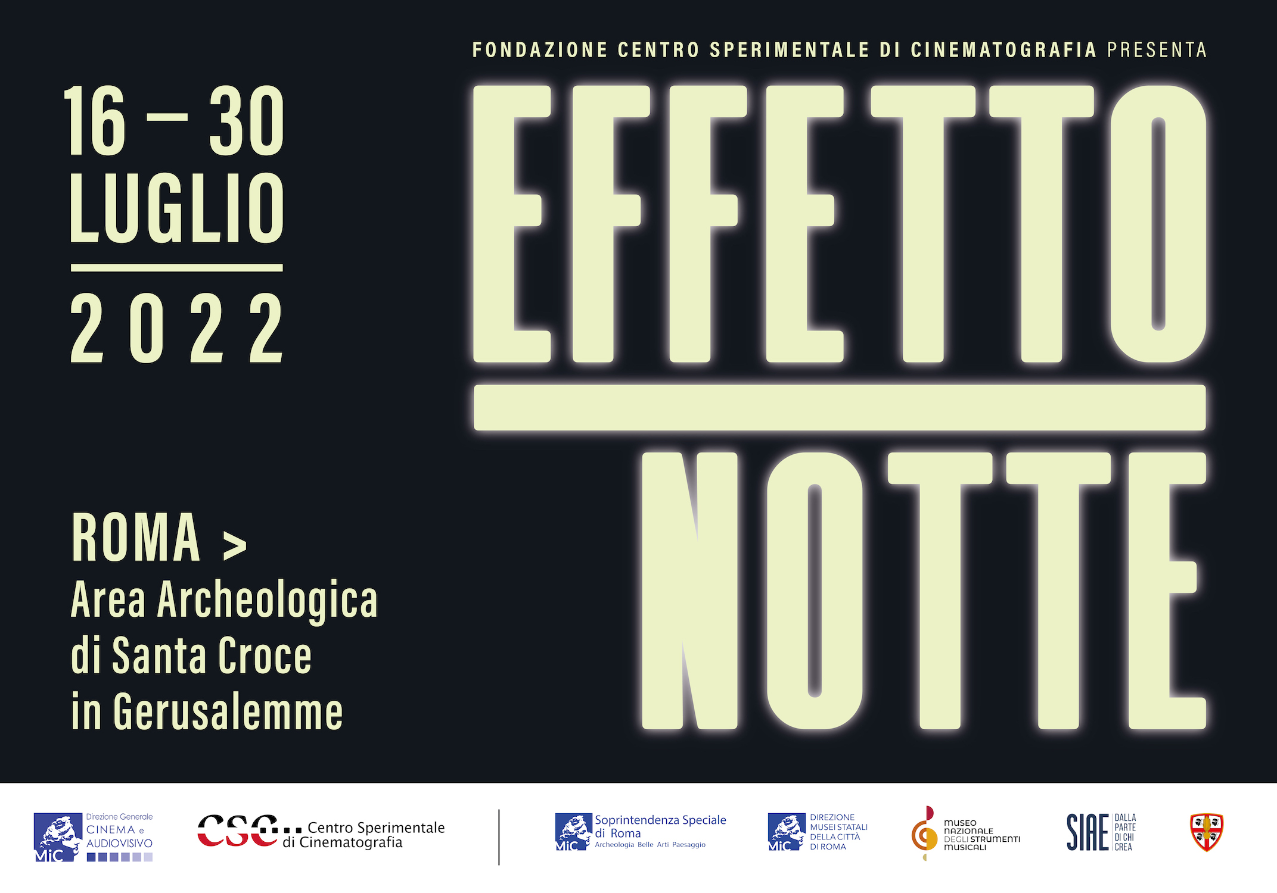

Roma, 16-30 luglio, ingresso libero

Torna l’iniziativa promossa dal Centro Sperimentale di Cinematografia d’intesa con la Direzione generale Cinema e audiovisivo del MiC e in collaborazione con la Soprintendenza Speciale Archeologia Belle Arti e Paesaggio di Roma, la Direzione Musei Statali della Città di Roma con il Museo Nazionale degli Strumenti Musicali e il Museo dei Granatieri

15 giorni all’insegna del cinema italiano di ieri, oggi e domani, con un omaggio speciale al grande scenografo Andrea Crisanti

Tra gli ospiti Matteo Garrone, Ferzan Ozpetek e Paolo Sorrentino

www.fondazionecsc.it

MATERIALI STAMPA
clicca Qui per scaricare le foto
dei film in programma
clicca Qui per scaricare una clip tratta dal film “Nostalghia”

***

Dal 16 al 30 luglio torna a Roma, nell’Area Archeologica di Santa Croce in Gerusalemme, EFFETTO NOTTE, l’ormai “storica” iniziativa a ingresso gratuito promossa dalla Fondazione Centro Sperimentale di Cinematografia d’intesa con la Direzione generale Cinema e audiovisivo del MiC e in collaborazione con la Soprintendenza Speciale Archeologia Belle Arti e Paesaggio di Roma, la Direzione Musei Statali della Città di Roma con il Museo Nazionale degli Strumenti Musicali e il Museo dei Granatieri.

L’edizione 2022, nel decennale della scomparsa, è dedicata ad Andrea Crisanti, grande maestro italiano di scenografia, a lungo docente e poi preside della Scuola di Cinema al Centro Sperimentale.
“Dopo l’omaggio dell’anno scorso al direttore della fotografia Giuseppe Rotunno”, dice Alberto Anile, Conservatore del Csc - Cineteca Nazionale, “puntiamo stavolta su Andrea Crisanti. Non l’omonimo virologo di questi giorni difficili ma il grande scenografo romano, scomparso il 7 maggio di dieci anni fa. Effetto Notte lo ricorda con una retrospettiva che tocca il suo sodalizio con Francesco Rosi e poi con Giuseppe Tornatore, e dove il cinema d’autore di Antonioni incrocia quello più immediato e comunicativo di Verdone, lasciando un’eredità di fantasia e artigianato che attraverso i suoi allievi arriva fino ai giorni nostri. Con un’apertura straordinaria: il nuovissimo restauro di Nostalghia di Tarkovskij, il film in cui il duttile talento di Crisanti fornì indimenticabili cornici all’universo metaforico dell’esigente maestro russo, una pellicola che il direttore della fotografia Giuseppe Lanci ci ha aiutato a riportare all’originario splendore”.
Adriano De Santis, preside del CSC – Scuola Nazionale di Cinema, ricorda così la sua arte e i suoi insegnamenti:“Andrea Crisanti, voce ferma e garbata del cinema italiano del dopoguerra, ha inventato e disegnato lo spazio scenico per autori del calibro di Francesco Rosi, Giuseppe Tornatore, Marco Bellocchio, Ferzan Ozpetek, Alan Taylor e Andrej Tarkovskij. Non fuggiva mai di fronte alle sfide. Prima fra tutte, gli spazi poetico-lirici di “Nostalghia” (Tarkovskij), ma anche le atmosfere sospese tra terra e cielo di “Una pura formalità” (Tornatore), o gli appartamenti e terrazze immersi nel sesso rigeneratore di “Diavolo in corpo” (Bellocchio). La sua arte, parafrasando il film, era così raffinata da apparire “pura semplicità”. Francesco Rosi, per “Il caso Mattei”, amava raccontare la trasformazione dell’aeroporto romano di Ciampino in quello catanese di Fontanarossa, immaginata e realizzata in un batter d’occhio, così, semplicemente. Sobrio altrettanto, e inimitabile, il suo magistero al Centro Sperimentale di Cinematografia, sia come docente di riferimento, che come Preside. I suoi bozzetti, affissi alle pareti della Fondazione, ne ricordano la affettuosa presenza e i preziosi insegnamenti. Ho avuto il privilegio di collaborare con lui al CSC e l’onore di averlo con me nella realizzazione di una serie di eventi, per la mia regia, presso la Sala Nervi in Vaticano dove, grazie alla sua grande creatività, fu possibile trasformare la Sala in un grande acquario”.

Otto i titoli “firmati” da Crisanti, a cominciare dal film scelto per l’apertura, “Nostalghia” di Andrej Tarkovskij nella versione appena restaurata dal CSC – Cineteca Nazionale. La proiezione sarà introdotta dal maestro Giuseppe Lanci, direttore della fotografia della pellicola nonché Direttore artistico del corso di fotografia CSC - Scuola Nazionale di Cinema.
E inoltre, proseguendo con gli altri film firmati da Crisanti: “Salto nel vuoto” di Marco Bellocchio, “Cadaveri eccellenti” di Francesco Rosi, “Identificazione di una donna” di Michelangelo Antonioni, “La finestra di fronte” di Ferzan Ozpetek, “Una pura formalità” di Giuseppe Tornatore, “Giù la testa” di Sergio Leone, “Borotalco” di Carlo Verdone.

Accanto al cinema di ieri, spazio anche a quello di oggi con un focus sul lavoro sulle scene – tema portante di questa edizione – attraverso film recenti realizzati da scenografi, art director e production designer allievi del maestro Andrea Crisanti. I titoli sono “Pinocchio” di Matteo Garrone, “E’ stata la mano di Dio” di Paolo Sorrentino, “L’ospite” di Duccio Chiarini, “Palazzo di giustizia” di Chiara Bellosi, “Martin Eden” di Pietro Marcello, “Il Traditore” di Marco Bellocchio, “Qui rido io” di Mario Martone.

Come ogni anno, i lungometraggi saranno preceduti dalle proiezioni dei lavori di giovani registi esordienti del Centro Sperimentale di Cinematografia: sempre accolti con grande entusiasmo e curiosità dal pubblico, anche quest’anno in programma saggi di diploma ed esercitazioni realizzati dagli allievi del CSC che hanno circuitato nell’ambito di festival internazionali prestigiosi ottenendo spesso riconoscimenti importanti.

Effetto Notte non è però solo cinema: accanto alle proiezioni, spazio alla musica con un ricco programma di concerti a cura di Sonia Martone e Bruno Camarota e visite guidate allo splendido complesso archeologico di Santa Croce in Gerusalemme a cura della Soprintendenza Speciale Archeologia Belle Arti e Paesaggio di Roma (le visite guidate alle aree archeologiche del comprensorio di S. Croce in Gerusalemme saranno a cura delle dottoresse Simona Morretta e Anna De Santis della Soprintendenza Speciale di Roma. L'appuntamento è all'ingresso del comprensorio, dove si trova la sbarra, superato l'accesso al Museo della Fanteria); sarà inoltre allestita una mostra di bozzetti del maestro Andrea Crisanti curata dello scenografo e tutor del corso di scenografia al CSC Carlo Rescigno.

IL PROGRAMMA

Sabato 16 luglio

ore 19.30
Concerto
Orchestra da Camera Fiorentina
Omaggio al Cinema Italiano
Direttore e arrangiatore Maestro Giuseppe Lanzetta
Pianista Fernando Diaz, Tromba Raffaele Chieli

ore 21.30
Giuseppe Lanci presenta NOSTALGHIA di Andrei Tarkovskij, 1983, URSS - Italia, 125'

proiezione preceduta da “Notte romana” di Valerio Ferrara, 2021, Italia, 12’22”

Domenica 17 luglio
ore 17.30
Concerto
“AROUND THE CLOCK “
Elena Maria Gaia Castini , Arpa
Concerto inserito nel progetto Attraverso i Suoni – A.Gi.Mus. Sistema Futuro
ore 19.30
Concerto
“ORCHESTRA INCLUSIVA EUTERPE”
Note di solidarietà
Concerto diretto dal Maestro Tommaso Liuzzi
In collaborazione con A.Gi.Mus.

ore 21.30
SALTO NEL VUOTO di Marco Bellocchio, 1980, Italia - Francia, 119'
proiezione preceduta da “Le variabili dipendenti” di Lorenzo Tardella, 2022, Italia, 15’29”

Lunedì 18 luglio
ore 19.30
Concerto
Quintetto dell’Orchestra da Camera Fiorentina
Damiano Tognetti e Riccardo Capanni Violini
Viole Leonardo Bartali e Flaminia Zanelli
Violoncello Iacopo Luciani, Sandra Bacci

ore 21.30
CADAVERI ECCELLENTI di Francesco Rosi, 1976, Italia - Francia, 122'
proiezione preceduta da “L’avversario” di Federico Russotto, 2021, Italia, 17’39”

Martedì 19 luglio
ore 19,30
Concerto
ORKEXTRA
Orchestra Giovanile del I Municipio
Concerto diretto dal Maestro Maurizio Schifitto

ore 21.30
PINOCCHIO di Matteo Garrone, 2019, Italia - Francia, 125'
proiezione preceduta da “Graziano e la giraffa” di Fabio Orlando, Tommaso Zerbi, 2022,
Italia, 6’35”

Mercoledì 20 luglio
ore 19.30
Concerto
Duo LatinAmericando
Roberto Cilona , Flauto - Massimo Aureli, Chitarra a 7 corde
In collaborazione con A.Gi.Mus.

ore 21.30
È STATA LA MANO DI DIO di Paolo Sorrentino, 2021, Italia - Stati Uniti d'America, 130'
proiezione preceduta da “Raices” di Maddalena Brozzi, Laura Cagnoni, Sara Moschini, 2022, Italia, 7’30”

Giovedì 21 luglio
ore 19.30
Concerto
Wine not group
Contemporary Jazz
Fabrizio Ruggiero, chitarra - Francesco Mattera, batteria - Luigi Didomenicantonio, basso - Andrea Prestia, basso

ore 21.30

L'OSPITE di Duccio Chiarini, 2018, Italia - Svizzera - Francia, 94'
proiezione preceduta da “Margherita” di Alice Murgia, 2020, Italia, 21’42”

Venerdì 22 luglio
ore 19.30
Concerto pittorico di MAU , Maurizio Fioretti , Musico Pittore
“Il suono della Linea, la Forma ed il Colore della Musica”
In collaborazione con A.Gi.Mus.

ore 21.30
IDENTIFICAZIONE DI UNA DONNA di Michelangelo Antonioni, 1982, Italia – 128’
proiezione preceduta da “Terra dei padri” di Francesco Di Gioia, 2021, Italia, 11’24”

Sabato 23 luglio
dalle 17.00
Onde
Arte e attività performative attraverso il linguaggio universale della musica in grado di abbattere muri e costruire ponti.
In collaborazione con l’associazione Fame di Libri Sete di Arte
ore 19.30
Concerto della banda dei Granatieri

ore 21.30
LA FINESTRA DI FRONTE di Ferzan Ozpetek, 2003, Italia - Regno Unito - Turchia - Portogallo, 99'
proiezione preceduta da “Caravaggio 107” di Antonio Turco, 26’51”

Domenica 24 luglio
dalle 17.00
Onde
Arte e attività performative attraverso il linguaggio universale della musica in grado di abbattere muri e costruire ponti.
In collaborazione con l’associazione Fame di Libri Sete di Arte

ore 21.30
UNA PURA FORMALITÀ di Giuseppe Tornatore, 1994, Italia - Francia, 111'
proiezione preceduta da “Giochi” di Simone Bozzelli, 2021, Italia, 19’29”

Lunedì 25 luglio

ore 21.30
PALAZZO DI GIUSTIZIA di Chiara Bellosi, 2020, Italia - Svizzera, 84'
proiezione preceduta da “Pupus” di Miriam Cossu Sparagano Ferraye, Italia, 32’07”

Martedi 26 luglio
ore 19.30
Concerto
Il cammino della Chitarra nella Storia della Musica
Concerto del Maestro Michele Greci
In collaborazione con A.Gi.Mus.

ore 21.30
MARTIN EDEN di Pietro Marcello, 2019, Italia - Francia, 129'
proiezione preceduta da “Ninnaò” di Ernesto M. Censori, 2020, Italia, 19’20”

Mercoledì 27 luglio
ore 19.30
Concerto della Banda dei Granatieri

ore 21.30
IL TRADITORE di Marco Bellocchio, 2019, Italia - Francia - Brasile - Germania, 148'
proiezione preceduta da “Fly High” di Giuseppina Fais, Lorenzo Pappa Monteforte, Kevin Rosso, Yagiz Tunceli, 2022, Italia, 7’

Giovedì 28 luglio

ore 21.30
GIÙ LA TESTA di Sergio Leone, 1971, Italia, 157'

Venerdì 29 luglio

ore 21.30
QUI RIDO IO di Mario Martone, 2021, Italia - Spagna, 132'
proiezione preceduta da “En rang par deux” di Elisabetta Bosco, Margherita Giusti, Viola Mancini, 2020, Italia, 7’

Sabato 30 luglio
ore 19.30
Concerto
Orchestra da Camera Fiorentina
Le più celebri colonne sonore del cinema di animazione
Direttore e arrangiatore Maestro Giuseppe Lanzetta

ore 21.30
BOROTALCO di Carlo Verdone, 1982, Italia, 101'
proiezione preceduta da “Ai bambini piace nascondersi” di Angela Norelli, 2021, Italia, 15’23”

MODALITÀ DI INGRESSO
Le proiezioni sono gratuite e l'ingresso è consentito fino ad esaurimento posti.

Centro Sperimentale di Cinematografia
Responsabile comunicazione
Gabriele Barcaro, 340 5538425, press@gabrielebarcaro.it
ufficio stampa
Silvia Saitta, 328 2010029, silvia.saitta@fondazionecsc.it

